2014年重庆高考数学试题（理）
一.选择题：本大题共10小题，每小题5分，共50分.在每小题给出的四个选项中，只有一项是符合题目要求的.
1.在复平面内表示复数的点位于（ ）
第一象限 第二象限
第三象限 第四象限
2.对任意等比数列,下列说法一定正确的是（ ）
成等比数列 成等比数列
成等比数列 成等比数列
3. 已知变量与正相关，且由观测数据算得样本的平均数，，则由观测的数据得线性回归方程可能为（ ）
4.已知向量，且，则实数k=
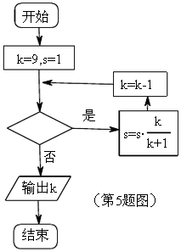
A. C.3 D.
5. 执行如题（5）图所示的程序框图，若输出k的值为6，则判断框内可填入的条件是。
A． B. C. D.
6.已知命题
对任意，总有；
是的充分不必要条件
则下列命题为真命题的是（ ）
- 某几何体的三视图如图所示，则该几何体的表面积为（ ）
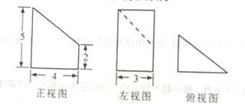
A.54 B.60 C.66 D.72
- 设分别为双曲线的左、右焦点，双曲线上存在一点使得则该双曲线的离心率为（ ）
- B. C. D.3
9. 某次联欢会要安排3个歌舞类节目、2个小品类节目和1个相声类节目的演出顺序，则 类节目不相邻的排法种数是（ ）
A.72 B.120 C.144 D.3
- 已知的内角，面积满足所对的边，则下列不等式成立的是（ ）
A. B. C. D.
二、填空题 本大题共6小题，考生作答5小题，每小题5分，共25分，把答案填在答题卡相应位置上。
11.设全集______.
12.函数的最小值为_________.
- 已知直线与圆心为的圆相交于两点，且 为等边三角形，则实数_________.
考生注意：14、15、16三题为选做题，请从中任选两题作答，若三题全做，则按前两题给分.
- 过圆外一点作圆的切线（为切点），再作割线，分别交圆于，，
若，AC=8，BC=9，则AB=________.
- 已知直线的参数方程为（为参数），以坐标原点为极点，正半轴为极轴
线与曲线的公共点的极经________.
- 若不等式对任意实数恒成立，则实数的取值范围是
____________.
三、解答题：本大题共6小题，共75分.解答应写出文字说明，证明过程或演算过程.
17. （本小题13分，（I）小问5分，（II）小问8分）
已知函数的图像关于直线对称，且图像上相邻两个最高点的距离为.
（I）求和的值；
（II）若，求的值.
18.（本小题满分13分）
一盒中装有9张各写有一个数字的卡片，其中4张卡片上的数字是1,3张卡片上的数字
是2,2张卡片上的数字是3，从盒中任取3张卡片.
（1）求所取3张卡片上的数字完全相同的概率;
（2）表示所取3张卡片上的数字的中位数，求的分布列（注：若三个数满足
，则称为这三个数的中位数）.
19.（本小题满分12分）
如图（19），四棱锥，底面是以为中心的菱形，底面， ，为上一点，且.
（1）求的长；
（2）求二面角的正弦值。
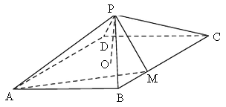

- （本小题满分12分，（1）问4分，（2）问3分，（3）问5分）
已知函数的导函数为偶函数，且曲线在点处的切线的斜率为.
- 确定的值；
- 若，判断的单调性；
- 若有极值，求的取值范围.
21.
如题（21）图，设椭圆的左右焦点分别为，点在椭圆上，，，的面积为.
- 求该椭圆的标准方程；
- 是否存在圆心在轴上的圆，使圆在轴的上方与椭圆两个交点，且圆在这两个交点处的两条切线相互垂直并分别过不同的焦点，求圆的半径..
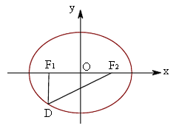

- （本小题满分12分，（1）问4分，（2）问8分）
设
- 若，求及数列的通项公式；
（2）若，问：是否存在实数使得对所有成立？证明你的结论。
参考答案
一、选择题：本题考查基本知识和基本运算。每小题5分，满分50分。
1.A 2.D 3.A 4.C 5.C 6.D 7.B 8.B 9.B 10.A
二、填空题：本题考查基本知识和基本运算。每小题5分，满分25分。
11. |7，9| 12. 13. 14. 4 15. 16. [-1，]
三、解答题：满分75分。
17. （本题13分）
解：（Ⅰ）因的图像上相邻两个最高点的距离为，所以的最小正周期，从而；
又因的图像关于直线对称，所以
因为，得，
所以
（Ⅱ）由（Ⅰ）得
所以
由得，
所以
因此
18.（本题13分）
解：（Ⅰ）由古典概型中的概率计算公式知所求概率为
（Ⅱ）的所以可能值为1，2，3，且
故的分布列为
 | 1 | 2 | 3
从而
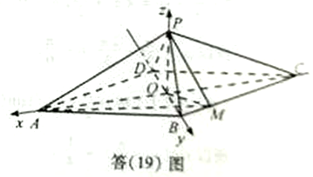
19.（本题13分）
解：（Ⅰ）如答（19）图，连结AC，BD，因ABCD为菱形，则，且，以为坐标原点，的方向分别为轴，轴，轴的正方向，建立空间直角坐标系。
因，
故，，
所以，，，
由，知，
从而，即，
设，则，
因为，
所以，即，所以（舍去），即
（Ⅱ）由（Ⅰ）知，设平面APM的法向量为，平面PMC的法向量为，
由，得故可取，
由，得故可取，
从而法向量的家教的余弦值为
，
故所求二面角的正弦值为。
20.（本题12分）
解：（Ⅰ）对求导得，
由为偶函数，知，即，
因为，所以，
又，故
（Ⅱ）当时，，那么
故在上为增函数。
（Ⅲ）由（Ⅰ）知，而，当时等号成立。
下面分三种情况进行讨论。
当时，对任意，此时无极值；
当时，对任意，此时无极值；
当时，令，注意到方程有两根，即有两个根或。
当时，；又当时，，从而在处取得极小值；
综上，若有极值，则的取值范围为。
21.（本题12分）
解：（Ⅰ）设，其中，
由，得，
从而，故，
从而，由得，因此。
所以，故
因此，所求椭圆的标准方程为
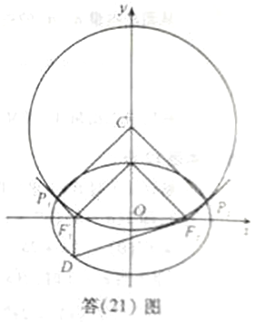
（Ⅱ）如答（21）图，设圆心在轴上的圆C与椭圆相交，是两个交点，，，，是圆C的切线，且。由圆和椭圆的对称性，知，
由（Ⅰ）知，所以，，再由得，
由椭圆方程得，即，解得或，
当时，重合，此时题设要求的圆不存在；
当时，过分别与垂直的直线的交点即为圆心C；
由是圆C的切线，且，知，又，故圆C的半径。
22.（本题12分）
（Ⅰ）解法一：，
再由题设条件知
从而是首项为0公差为1的等差数列，
故，即
解法二：，
可写为，，，因此猜想
下面用数学归纳法证明上式：
当时结论成立，
假设时结论成立，即，则
这就是说当时结论成立
所以
（Ⅱ）解法一：设，则，
令，即，解得，
下面用数学归纳法证明加强命题
当时，，，所以，结论成立。
假设时结论成立，即
易知在上为减函数，从而
，即
再由在上为减函数得
故，因此，这就是说，当时结论成立。
综上，符合条件的存在，其中一个值为。
解法二：设，则
先证： ①
当时，结论明显成立
假设时结论成立，即
易知在上为减函数，从而
即，这就是说，当时结论成立，故①成立。
再证： ②
当时，，，有，即时②成立。
假设时，结论成立，即
由①及在上为减函数，得
，
，
这就是说，当时②成立，所以②对一切成立
由②得，
即，
因此 ③
又由①、②及在上为减函数得，
即
所以，解得 ④
综上，由②③④知存在使对一切成立

